Речь для защиты дипломной работы
Слайд №1
Добрый день, уважаемая комиссия! Я Сыкулёв Иван Андреевич, студент группы 225, представляю Вам свою дипломную работу на тему: «Информационная система для складского учёта ТМЦ на основе 1С-подобной логики».
Проект разработан на основании задания на дипломную работу по специальности 09.02.07 — «Информационные системы и программирование».
Слайд №2
Программа предназначена для автоматизации складского учёта товарно-материальных ценностей предприятия. Основная идея – реализация 1С-подобной логики: документ → проводки → изменение остатков. Система позволяет вести учёт товаров, контрагентов, создавать приходные и расходные документы, формировать отчёты и управлять пользователями.

Слайд №3
Программа реализована на языке Java (версия 22) с использованием фреймворка Spring Boot. Для работы с базами данных выбрана СУБД PostgreSQL. Для веб-интерфейса использован шаблонизатор Thymeleaf и фреймворк Bootstrap.
Технологический стек: Spring MVC, Spring Data JPA, Spring Security, сборка Maven, генерация PDF через OpenPDF.

Слайд №4
Цель моей работы – разработать информационную систему складского учёта, построенную по 1С-подобной логике с разграничением прав доступа и возможностью формирования отчётности.

Слайд №5
Были поставлены следующие задачи:
- Спроектировать базу данных (7 таблиц: пользователи, товары, контрагенты, документы, движения, остатки, аудит)
- Реализовать авторизацию с шифрованием паролей BCrypt
- Реализовать CRUD-операции для товаров, контрагентов и пользователей
- Реализовать создание, проведение и сторно приходных/расходных документов
- Реализовать отчёты по остаткам и оборотам с экспортом в PDF

Слайд №6
На слайде представлен алгоритм работы с приложением. Сначала пользователь проходит авторизацию, затем в зависимости от роли получает доступ к главному меню: товары, контрагенты, документы, отчёты (для менеджера). Администратор дополнительно управляет пользователями. Документы создаются, проводятся (обновляют остатки) и могут быть сторнированы.

Слайд №7
На данном слайде представлена ER-диаграмма базы данных. База состоит из 7 таблиц, связи между таблицами организованы по принципу «один ко многим»: пользователи создают документы, контрагенты участвуют в документах, документы содержат проводки, товары участвуют в проводках и имеют текущий остаток. Журнал аудита фиксирует действия пользователей.

Слайд №8
Предлагаю Вам ознакомиться с демонстрацией возможностей программы.
Вводные сведения об интерфейсе пользователя
Первая форма приложения – форма авторизации. (Рис. 30)
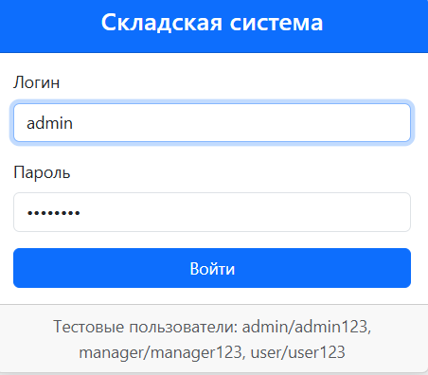
На форме авторизации пользователь вводит логин и пароль. В системе предусмотрены три роли: администратор, менеджер и пользователь. Пароли хранятся в зашифрованном виде с помощью BCrypt.
При вводе неверных данных система выводит сообщение об ошибке. (Рис. 31)
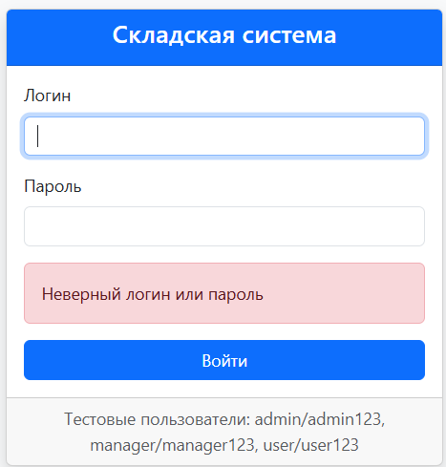

После успешной авторизации пользователю становится доступна главная форма приложения – панель администратора (или менеджера/пользователя в зависимости от роли). (Рис. 32)
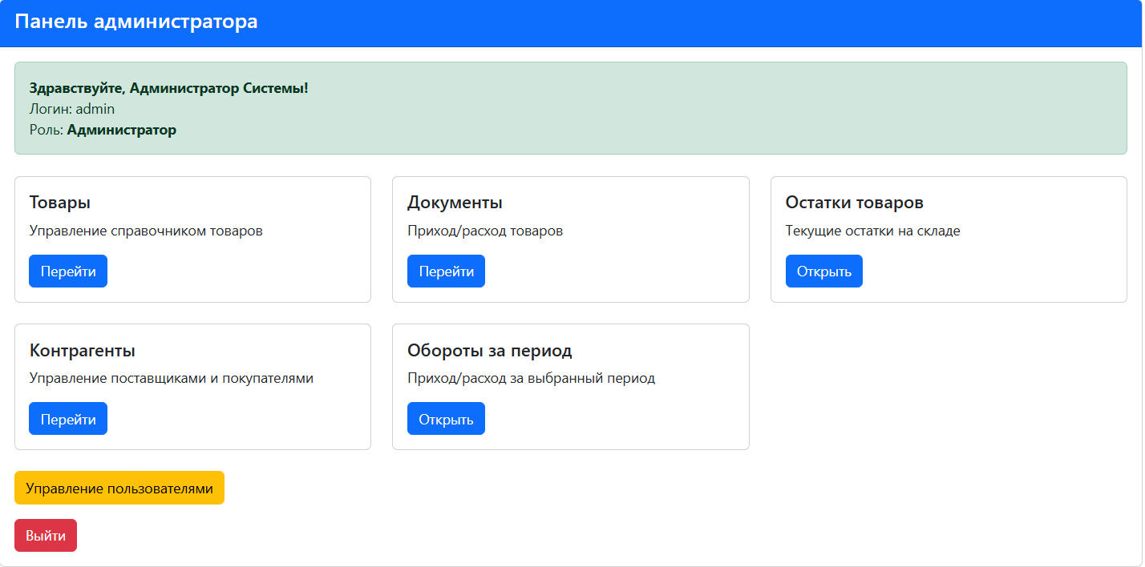
На главной форме расположены кнопки для перехода к основным разделам: товары, контрагенты, документы, остатки товаров, обороты за период, а также кнопка «Управление пользователями» (для администратора) и кнопка «Выйти».

Страница «Товары»: предназначена для просмотра, добавления, редактирования и удаления записей в справочнике товаров. (Рис. 35)
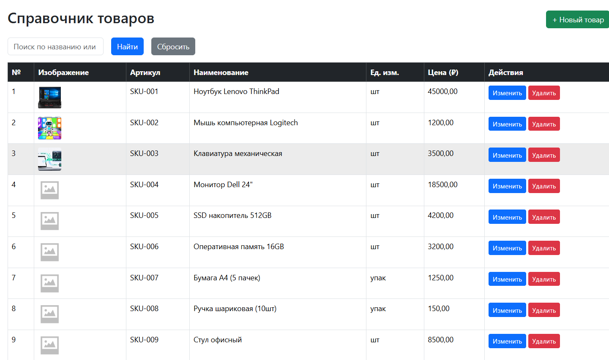
Доступны сортировка по колонкам, поиск по артикулу или наименованию, а также загрузка изображений для товаров.
Форма товара: предназначена для ввода или изменения информации о товаре. Поля: артикул (SKU), наименование, единица измерения, цена, загрузка изображения. (Рис. 36)
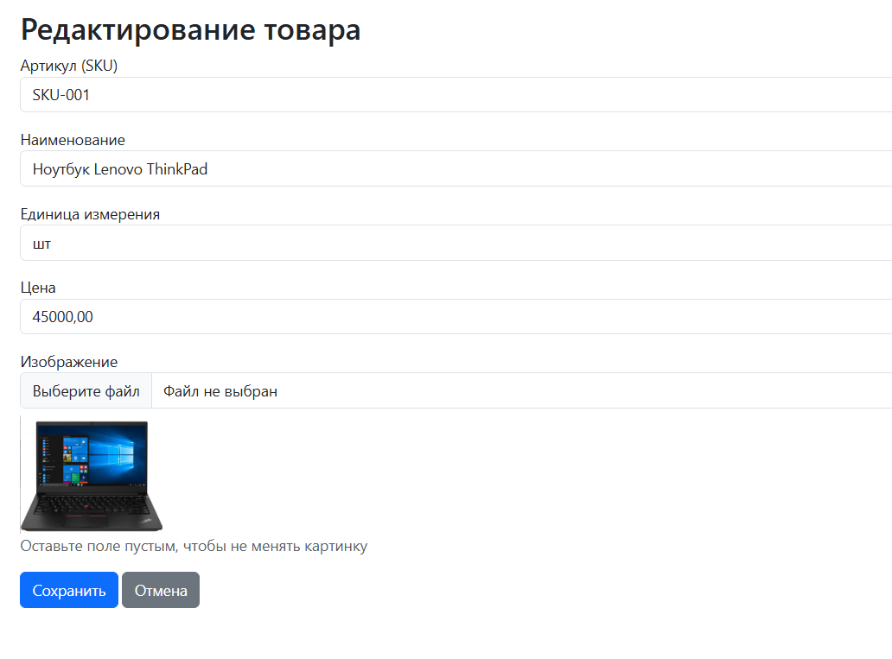

Страница «Контрагенты»: предназначена для просмотра, добавления, редактирования и удаления записей в справочнике контрагентов (поставщиков и покупателей). (Рис. 37)
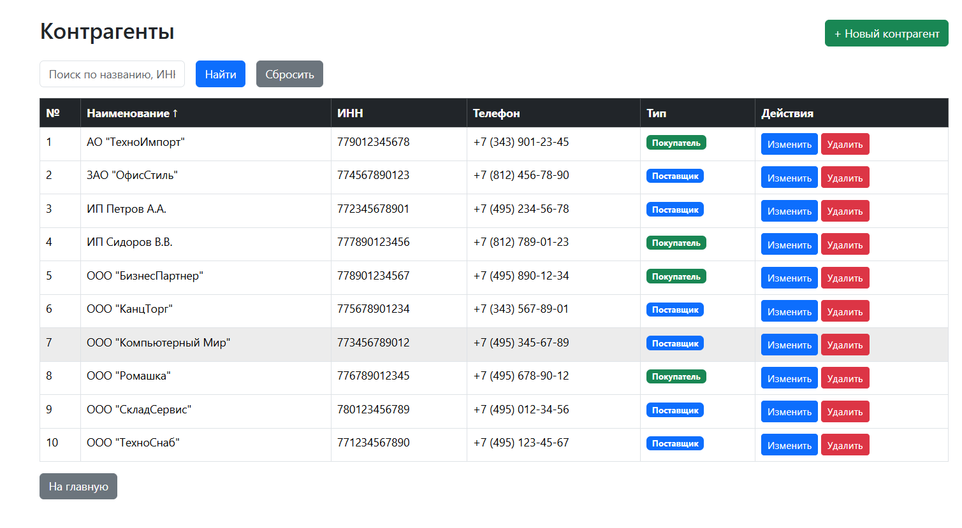
Форма контрагента: поля – наименование, ИНН, телефон, адрес, тип (поставщик/покупатель). (Рис. 38)
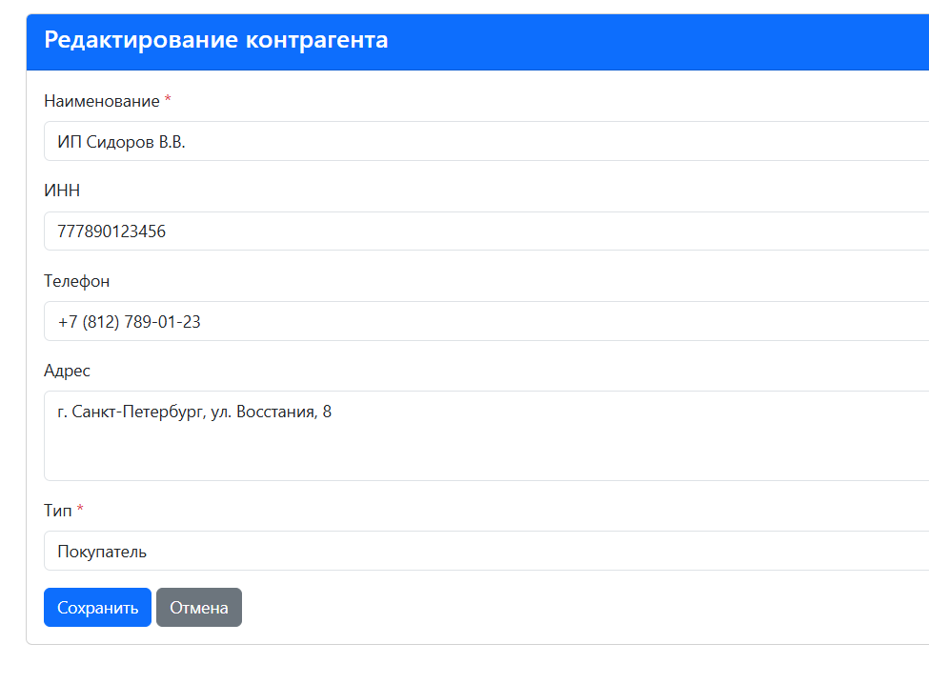

Страница «Документы»: предназначена для просмотра списка складских документов. (Рис. 39)
Доступны фильтрация по типу документа (приход/расход) и статусу (проведён/не проведён), поиск по номеру или контрагенту.
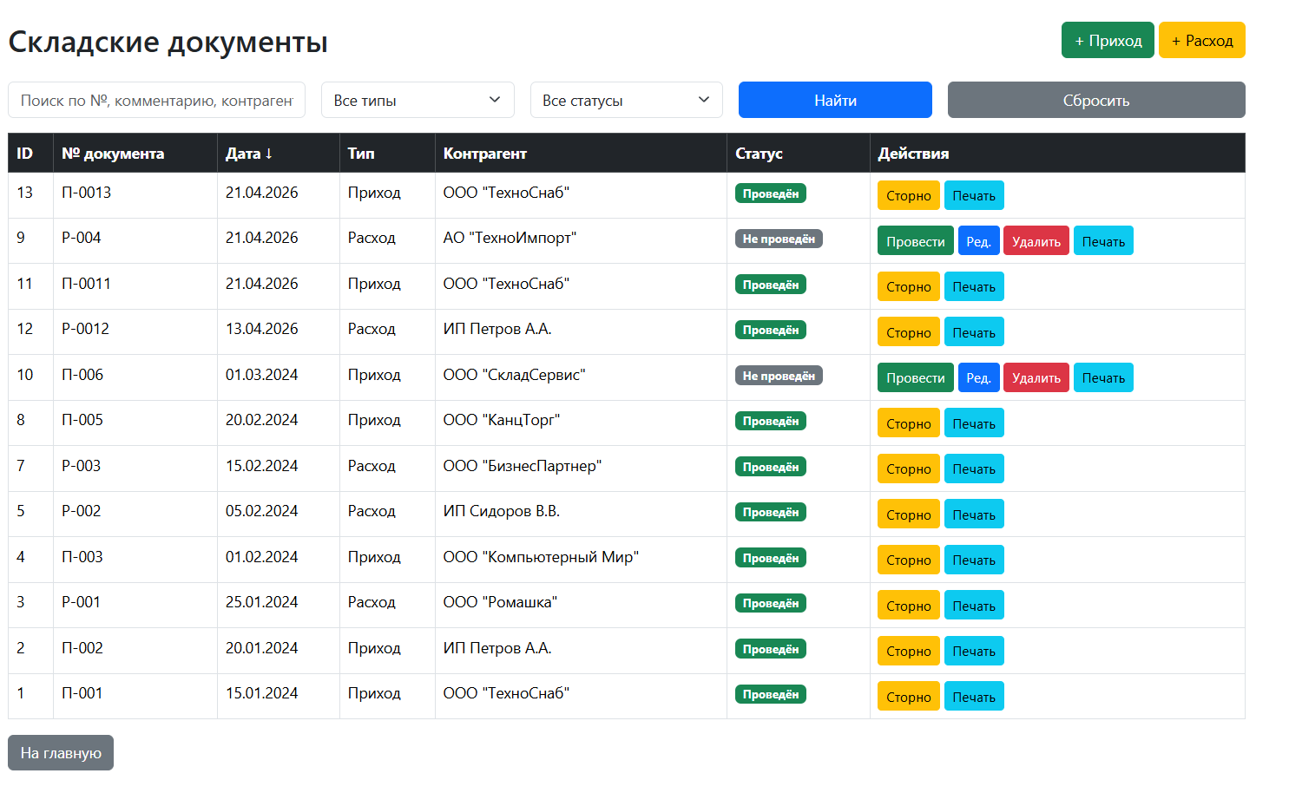
Форма создания документа: позволяет создать приходный или расходный документ. Поля: дата, контрагент, комментарий. В табличной части добавляются товары с указанием количества и цены. (Рис. 40)
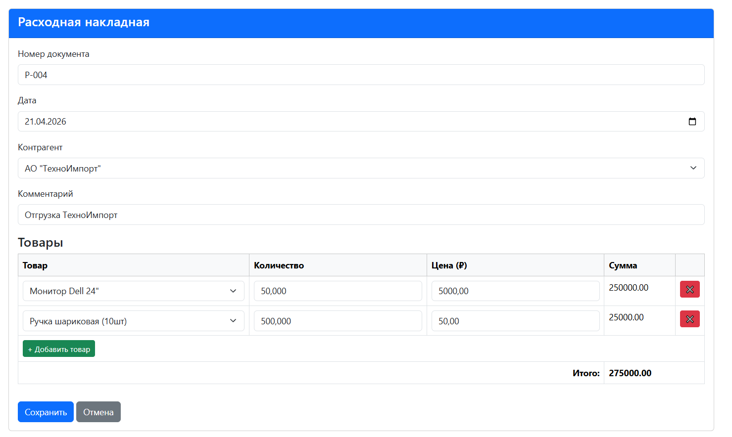

Действия с документами: (Рис. 41)
- Для непроведённого документа доступны кнопки: «Провести» (обновляет остатки), «Ред.», «Удалить», «Печать»
- Для проведённого документа: «Сторно» (отменяет проведение), «Печать»

Страница «Остатки товаров»: отчёт о текущих остатках на складе. (Рис. 33)
Отображается таблица с колонками: артикул, наименование, остаток, цена, сумма. Есть кнопка «Экспорт в PDF» для сохранения отчёта.
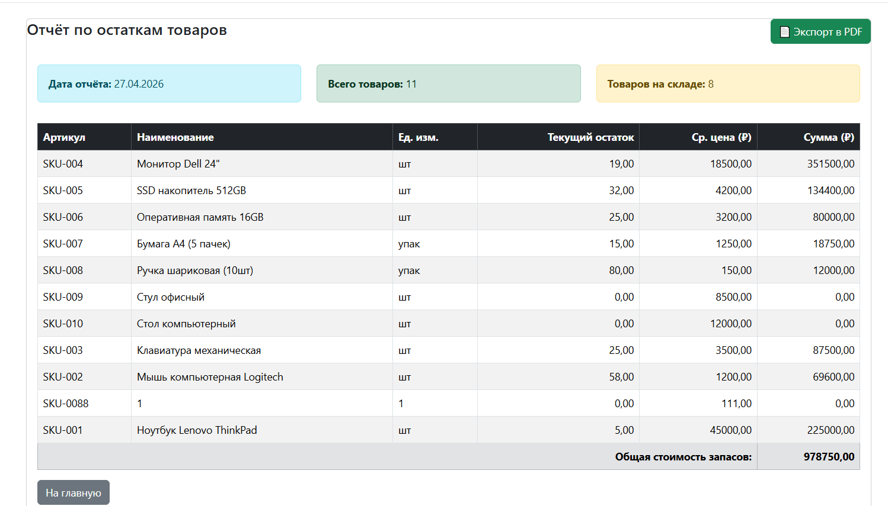
Страница «Обороты за период»: отчёт о движении товаров (приход/расход) за выбранный период. (Рис. 34)
Пользователь выбирает дату начала и дату окончания периода, нажимает «Показать». Также доступен экспорт в PDF.
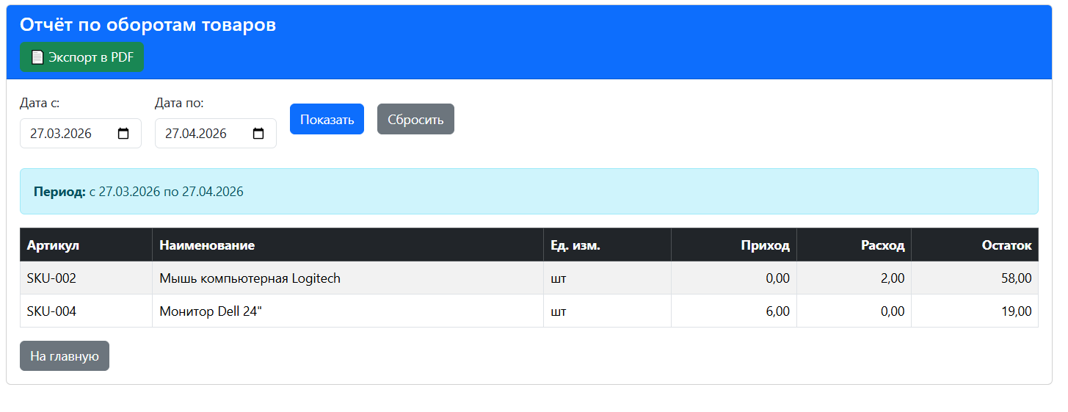

Страница «Управление пользователями» (доступна только администратору): предназначена для просмотра, добавления, редактирования и удаления учётных записей пользователей. (Рис. 42)
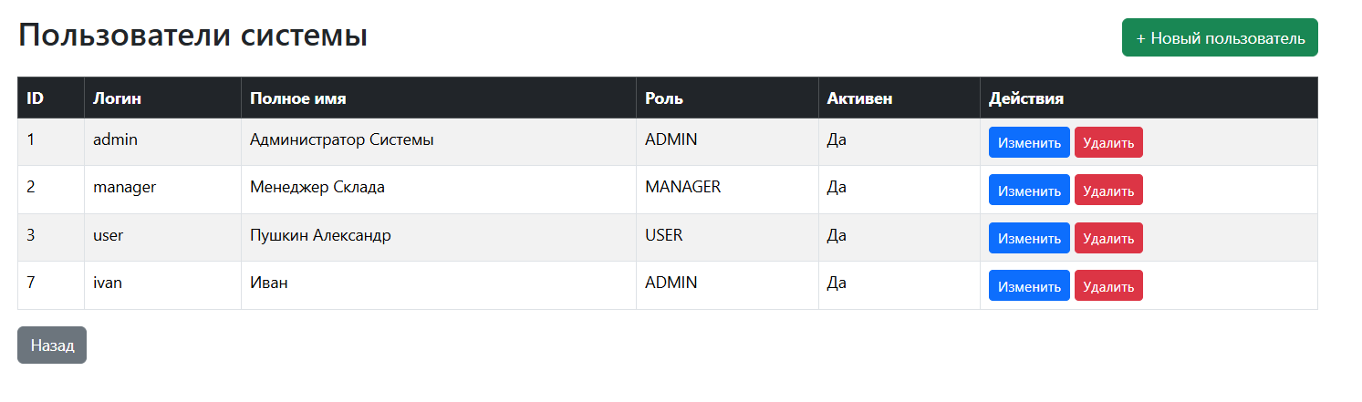
Форма пользователя: поля – логин, пароль (при редактировании оставляется пустым), полное имя, роль (администратор/менеджер/пользователь), чекбокс «Активен». (Рис. 43)
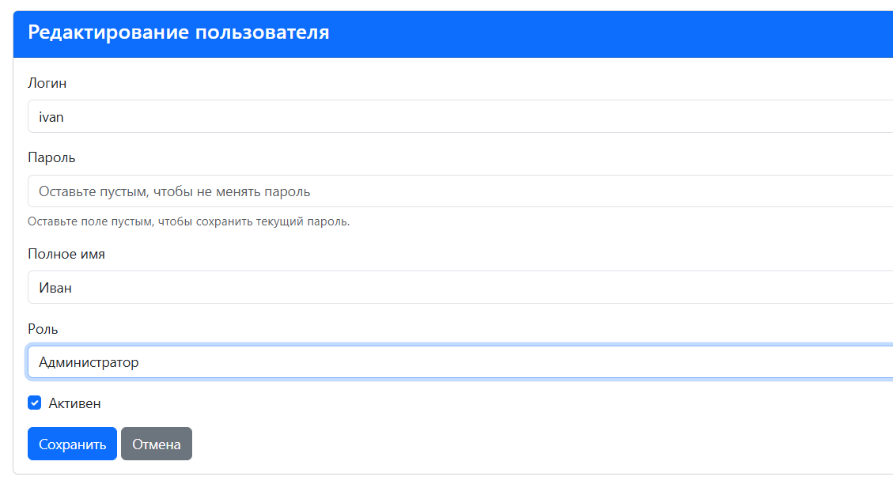
При попытке удалить запись система запрашивает подтверждение. (Рис. 44-51)
При успешном сохранении выводится зелёное сообщение, при ошибке – красное с пояснением причины.

На этом демонстрация моей работы завершена. Спасибо за внимание! Готов ответить на ваши вопросы.

